ЕKONOMSKI FAKULTET U BEOGRADU

PROJEKAT
Тema: Cene kuća u Bostonu
Predmet: Mašinsko učenje

Меntor: Studenti:
Dr. Dragana Radojičić Vuk Kukurić 21/1534
Demonstrator Anja Milić Aleksandra Vasiljević22/5020

Beograd, 2025.
Садржај

Prvi zahtev……………………………………………………………………………………………3
Drugi zahtev………………………………………………………………………………………….4 - 6
Treći zahtev………………………………………………………………………………………….6 - 7
Četvrti zahtev……………………………………………………………………………………….7 - 12
Zaključak……………………………………………………………………………………………13

- Data in Brief Provide a short description of the dataset you are working with. This should include: The source of the data, The domain or application area (e.g., healthcare, finance, social media), A summary of the variables/features included, The size and format of the dataset (e.g., number of rows and columns, any missing data, etc.).
Baza podataka housing.csv predstavlja skup podataka koji se korsiti u analizi tržišta nekretnina. Podaci u ovoj bazi nam pružaju informacije o fizičkim osobinama nekretnina, kao što su veličina, broj soba, starost objekta i lokacija, koji predstavljaju ključne parametre u određivanju cene. Analiza ove baze pomaže u boljem donošenju poslovnih odluka u sektoru nekretnina, kao i razvoju modela za predviđanje cena.
Odabrali smo bazu housing.csv jer je relevantna za aktuelne tržišne trendove i pruža skup podataka sa različitim atributima koji omogućavaju detaljnu analizu. Ova baza pogodna je za primenu različitih tehnika mašinskog učenja i statističke analize. Korišćenjem ove baze možemo bolje razumeti faktore koji utiču na cenu nekretnina.
Baza za istraživački rad je preuzeta sa sajta Kaggle i sonovne informacije su prikazane u nastavku:
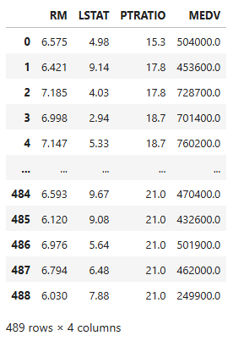
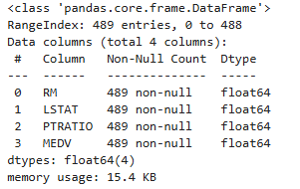
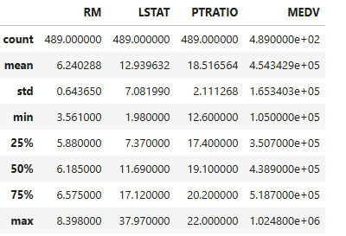

Slika broj 1: Informacije o bazi

Data baza ne poseduje nedostajuće podatke, promenljive su numeričkog tipa (float64), što implicira da nije potrebno dodatno sređivati bazu, već je ona u obliku pogodnom za analizu. Sama baza se sastoji i 489 redova i 4 kolone, promenljive koje nasa baza poseduje su: prosečan broj soba po stambenoj jedinici (RM), procenat stanovništva sa niskim socio – ekonomskim statusom (LSTAT), prosek odnosa broja učenika po nastavniku u školama za naselja (PTRATIO), medijalna cena kuća (MEDV). Naša target varijabla je medijalna cena kuća.

- Descriptive Statistics Conduct an exploratory data analysis (EDA) to understand the characteristics of your dataset: Present summary statistics (mean, median, standard deviation, etc.), Use appropriate visualizations (histograms, boxplots, correlation matrices), Highlight any interesting patterns, outliers, or class imbalances that may affect your modeling

U cilju bolje analize podataka o cenama kuća, uradili smo eksplorativnu analizu podataka koja uključuje statističke metode, vizuelizacije, kao i uočavanje nekih odstupanja. Promenljiva MEDV ima prosečnu vrednost oko 454 342, dok je njena maksimalna vrednost 1 024 800, što ukazuje na pojavu veoma skupih kuća koje se razlikuju od proseka. Vrednost Medijane je 438 900. Kao što možemo da vidimo uobičajena cena kuće se u proseku razlikuje od prosečne cene za oko 165 000. Asimetrija ima vrednost 1 što ukazuje da je raspodela pozitivno orijentisana (većina vrednosti se nalazi levo od proseka), ima malo ekstremnih vrednosti. Koeficijent varijacije od 36.39% znači da su vrednosti promenljive MEDV u proseku raspršene oko srednje vrednosti za isti ovaj iznos.

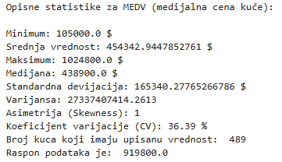

Slika broj 2: Deskriptivna statistika

Histogram prikazuje raspodelu cena kuća u našoj bazi. Većina cena kuća je u niskom ili srednjem rasponu, dok je mali broj onih koji pripadaju visokom. Raspodela ja asimetrična sa repom prema višim vrednostima, što ukazuje da postoje kuće čija je cena veća od proseka.

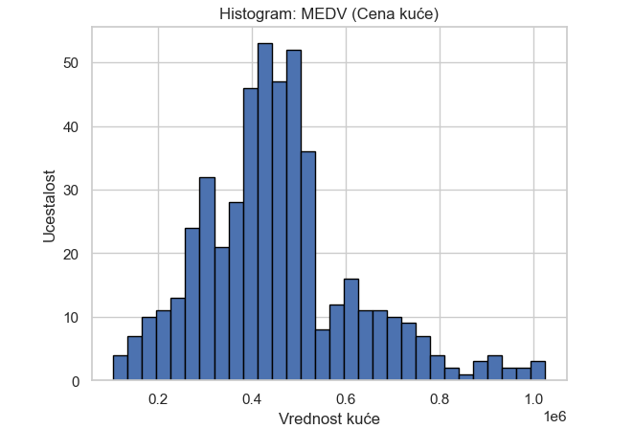

Slika broj 3: Histogram

Koristeći sns.boxplot() i IQR metode smo prikazali sve numeričke kolone nakon uklanjanja ekstremnih vrednosti koristeći IQR metodu. Ova analiza je bila ključna kako bismo uočili: raspon vrednosti svake promenljive, medijanu, kakva je simetrija podataka i da li postoje razlike između vrednosti promenljivih.

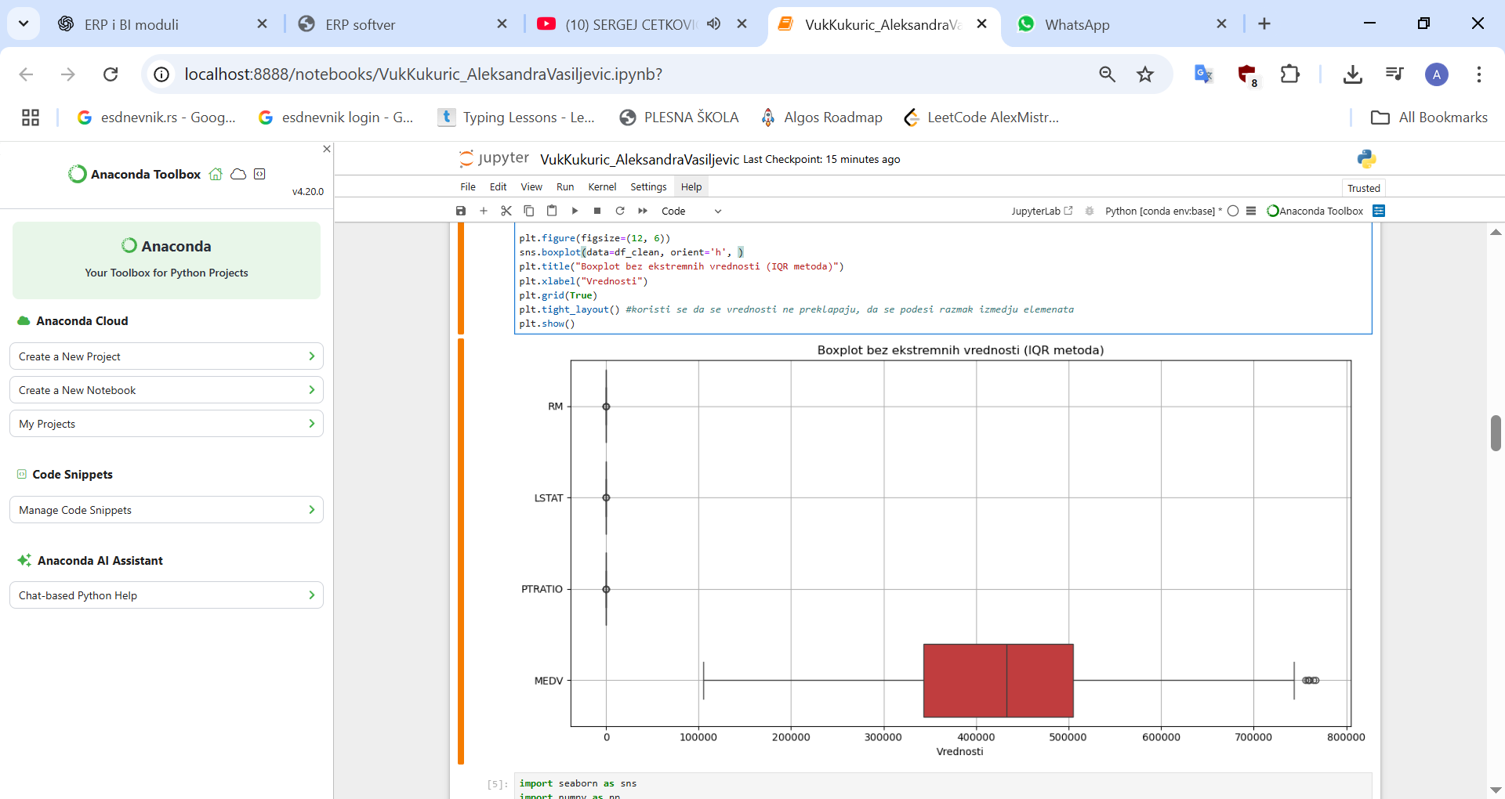

Slika broj 4: Boxplot

Korelaciona matrica nam pruža uvid u povezanosti između samih promenljivih:

- RM i MEDV: Postoji pozitivna korelacija. Što je veći broj soba to je veća medijalna cena.
- LSTAT i MEDV: izrazita negativna korelacija. Što je veći broj stanovnika sa niskim prihodima je povezan sa nižim cenama nekretnina.
- PTRATIO i MEDV: postoji negativna korelacija. Opštine sa manjim brojem učenika po nastavniku imaju tendenciju ka višim cenama nekretnina

Najjača veza je između LSTAT i MEDV promenljive što ukazuje na to da lokacija ima važnu ulogu u određivanju cene.

Značajna zapažanja su da postoji mali broj ekstremnih vrednosti i da postoji heterogenost (varijacije) promenljivih.

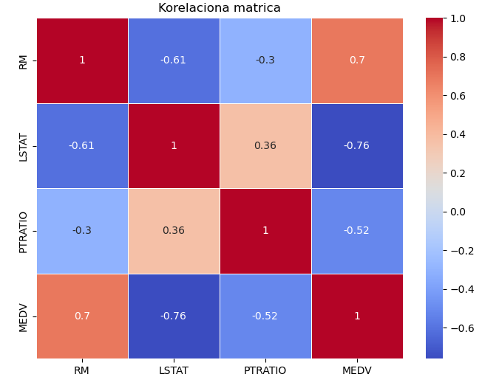
Slika broj 5: Korelaciona matrica

- Explanation of Machine Learning Methods Describe the machine learning algorithms you applied. For each method, explain: Why it was chosen (justification based on problem type, data characteristics, etc.), Key assumptions or requirements, Any preprocessing steps (e.g., feature scaling, encoding, dimensionality reduction)

U projektu je korišćeno ukupno 6 algoritama i metoda mašinskog učenja, kombinovanih kroz nadzirano i ne-nadzirano učenje, dimenzionu redukciju i grupisanje.

1) Decision Tree Regressor (Stablo odlučivanja)

Opis:
Decision Tree je model koji koristi strukturu stabla za donošenje odluka. Svaki čvor predstavlja uslov (npr. RM > 6.5), dok listovi predstavljaju predikciju.
Primena:
Koristili smo DecisionTreeRegressor iz sklearn.tree za regresiju ciljne promenljive MEDV. Model je uspješno identifikovao ključne tačke grananja bazirane na RM, LSTAT, PTRATIO.
Neke od prednosti ovog modela su: lagan je za interpretaciju, ne zahtjeva skaliranje i moze da modeuje nelinearne odnose.

2) Naivni Bajes klasifikator

Opis:
Naivni Bajes klasifikator je probabilistički model koji koristi Bayesovu teoremu, pod pretpostavkom da su osobine međusobno nezavisne.
Primena:
Pošto je MEDV numerička, izvršili smo binarizaciju (npr. da li je cijena kuće veća od medijane), i koristio GaussianNB za klasifikaciju.
Rezultat:
Konfuziona matrica i tačnost modela su pokazali solidne rezultate
Dodatno je prikazana ROC kriva i AUC

3) Classification Report

Opis:
Classification Report prikazuje ključne metrike za evaluaciju klasifikacionog modela: preciznost, odziv (recall), F1-score i broj primera (support) za svaku klasu. Ove metrike pomažu da se proceni koliko je model uspešan u predviđanju svake klase.
Primena:
Nakon što smo primenili Naive Bayes klasifikator na binarizovanu ciljnu promenljivu (MEDV > medijana), izračunali smo classification report koristeći classification_report(y_test, y_pred) iz sklearn biblioteke.
Analiza:
Model je pokazao višu tačnost u predikciji klase "> Median", dok je preciznost za klasu "≤ Median" bila nešto niža. F1-score vrednosti ukazuju na umerenu ravnotežu između preciznosti i odziva. Ove metrike omogućile su dublji uvid u to kako model pravi greške i gde bi mogao da se poboljša.

4) K-Means klasterovanje

Opis:
KMeans je algoritam za ne-nadzirano učenje, koji grupiše podatke u k klastera na osnovu sličnosti (Euklidska distanca).
Primena:
Uklonili smo MEDV, standardizovali podatke pomoću StandardScaler i primjenili KMeans(n_clusters=3).
Analiza:
Vizualizacija RM (broj soba) vs CRIM (kriminalitet) je pokazala dobro razdvojene grupe
Prosečne cene po klasterima su značajno varirale, što ukazuje da klasterovanje ima smisla

5) Grupisanje (Clustering analiza)

Opis:
KMeans je iskorišćen kao osnovni mehanizam za grupisanje podataka, ali dodatno je analizirano i koje osobine utiču na formiranje grupa. Grupisanje je pomoglo u otkrivanju latentnih struktura među naseljima.
Zaključak:
Podaci se prirodno dele u 3 grupe — npr. luksuzna naselja, prosječna naselja i naselja sa nižom vrijednošću.

6) PCA (Principal Component Analysis)

Opis:
PCA je tehnika redukcije dimenzionalnosti koja pronalazi nove osobine (komponente) koje obuhvataju što više varijanse podataka.
Primena:
Koristili smo PCA(n_components=2) da bih redukovali podatke na 2D prostor i prikazali ih u scatter plotu. Time su osobine svedene na glavne dimenzije koje najbolje opisuju podatke.
Zaključak:
Vizuelizacija PCA komponenti je otkrila razlike među naseljima koje nisu bile odmah očigledne u sirovim podacima.

7) Elbow metoda

Opis:
Elbow metoda se koristi za određivanje optimalnog broja klastera u KMeans klasterovanju. Prikazuje se graf odnosa broja klastera i inercije (SSE).
Primena:
Testirali smo vrijednosti k od 1 do 10, i uočio da se „lakat“ (elbow) nalazi oko vrednosti k = 3, što potvrđuje nas izbor iz prethodnog dijela.
Zaključak:
Metoda je potvrdila da je podela na 3 grupe optimalna, jer dalje povećanje klastera ne smanjuje značajno inerciju.

- Experimental Results Report and evaluate the results of your models: Use appropriate metrics (e.g., accuracy, precision, recall, F1-score, RMSE, AUC) depending on the task, Compare multiple models if applicable, Include relevant plots (e.g., confusion matrices, ROC curves, learning curves), Perform cross-validation or test/train splits to ensure robustness of your results

Drvo odlučivanja

Je algoritam nadgledanog učenja koji se koristi za klasifikaciju i regresiju. Ključni koraci koji se primenjuju u analizi su sledeći:

- Definisanje ulaznih i izlaznih podataka
- Podela podataka: skup podataka se deli na trenig (70%) i test (30%)
- Kreiranje i treniranje modela
- Predviđanje
- Analiza dobijenih rezultata

Primenom ove analize smo dobili da Mean Squared Error ima vrednost 6396165000, dok je R² 0.71. Uzroci visoke vrednosti srednje kvadratne greške mogu da budu sledeći: visok stepen varijabilnosti u originalnim podacima, nedovoljan broj objašnjavajućih promenljivih. Dok vrednost R² govori da model objašnjava 71% varijanse target promenljive.

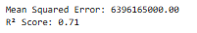
Slika broj 6: Rezultati dobijeni primenom metode ,,Drvo odlučivanja’’

Naivni Bajes

Ovu metodu smo koristili za klasifikaciju cena nekretnina pa smo ih podelili u dve kategorije – one koje su iznad prosečne vrednosti i one koje su ispod. Procena je izvršena pomoću sledećih metoda:

-Konfuziona matrica koja prikazuje broj tačnih i netačnih klasifikacija u odnosu na stvarne vrednosti. U našem primeru klasifikacija je binarna (2x2). Rezultati su prikazani u sledećoj matrici:

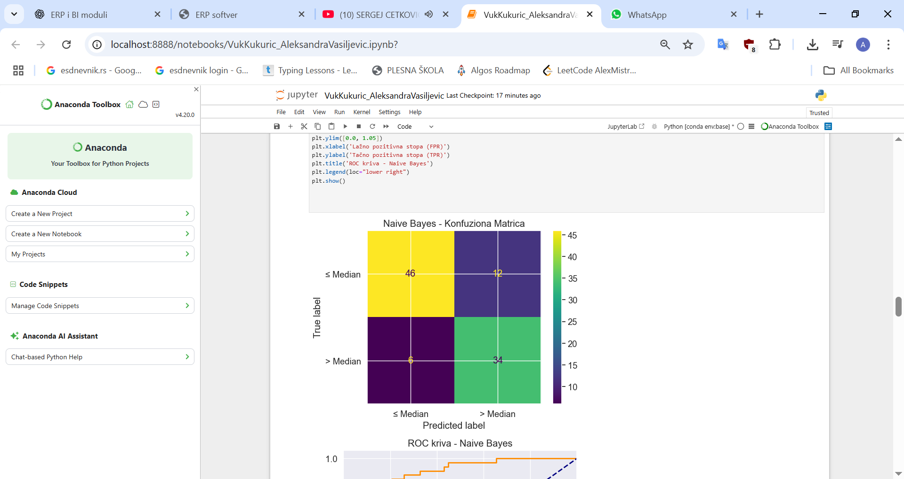
Slika broj 7: matrica Naivnog Bajesa

-ROC kriva koja pokazuje odnos između lažno i tačno pozitivne stope.
-AUC kriva koja ima vrednost 0.92. Ova vrednost ukazuje na to da model uspešno razdvaja stanove sa cenom iznad i ispod proseka

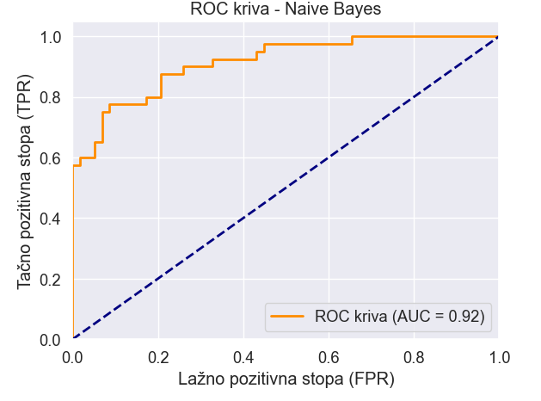
Slika broj 8: ROC i AUC kriva
Classification report

Model pokazuje tačnst od 76.87% na testiranim podacima, što ukazuje na sposobnost razlikovanja dve klase.

Izveštaj klasifikacije pokazuje sledeće rezultate:
- Za klasu ≤ Median preciznost je 0.83
- Za klasu >Median preciznost je 0.70

Ukupna preciznost za podatke je oko 0.77 što potvrđuje ujednačene performanse modela za obe klase.

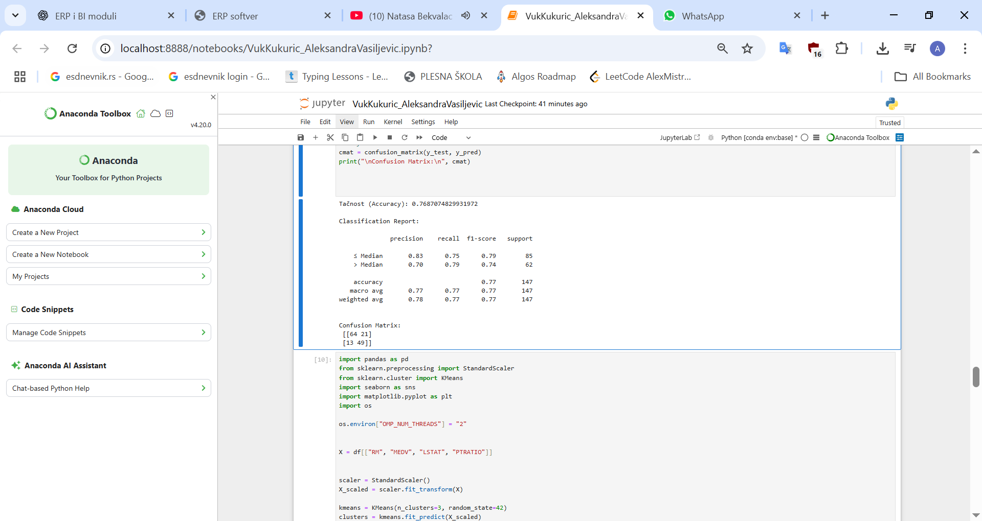
Slika broj 9: prikaz Classification Report

KMeans

Ovu metodu smo koristili za grupisanje stanova na osnovu sledećih promenljivih: Broj soba (RM), Cena stana (MEDV), Udeo siromašnijih (LSTAT), Odnos broja učenika i nastavnika (PTRATIO)

Za primenu ove metode je potrebno pratiti sledece korake:

- Nasumično izabrati k centroida, gde je k jednak broju klastera,
- Centroide su tačke koje predstavljaju centar klastera,
- Svaki kalster je povezan sa svojom centroidom,
- Sledi proces koji se sastoji iz dva koraka:
- Korak1: svaka tačka se dodeljuje najbližoj centroidi;
- Korak2: Izračunavanje srednje vrednosti svih tačaka za svaki klaster i postavljanje nove centroide;

Kao mera greške uzima se suma kvadratne greške (SSE), koja se definiše kao suma kvadratnih Euklidskih rastojanja svake tačke od njene najbliže centroide.

Za primenu Kmeans procedure, u okviru Pzthon – a se koristi sklearn biblioteka i Kmeans procedura. Klasteri se jasno razlikuju po prosečnim vrednostima promenljivih. Na primer, jedan klaster obuhvata stanove sa manjim brojem soba i nižom cenom, dok drugi obuhvata stanove višeg standarda.

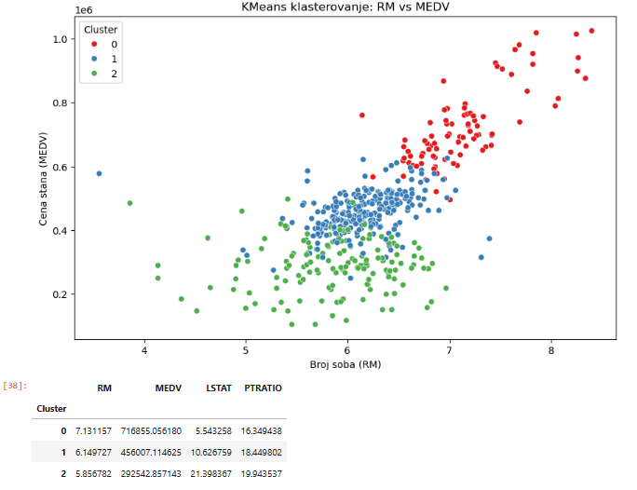
Slika broj 10: prikaz Kmeans metode

Grupisanje

Za zadatak grupisanja smo Koristili K-Means algoritam kako bih identifikovali latentne grupe u podacima bez obzira na ciljnu promjenljivu MEDV. Cilj je bio da se otkrije da li se naselja mogu prirodno podjeliti u slične grupe na osnovu njihovih karakteristika — kao što su broj soba (RM), stopa kriminala (CRIM), porezi (TAX), itd.
Iz skupa smo izbacili ciljnu promjenljivu MEDV, jer se koristi samo ulazne osobine.
Podaci su standardizovani pomoću StandardScaler, jer K-Means koristi Euklidsku distancu i zahteva podatke na istoj skali.
Korišćen je KMeans(n_clusters=3) — vrednost dobijena uz pomoć Elbow metode.
Svakom primeru dodeljen je broj klastera (0, 1 ili 2) i rezultati su vizualizovani pomoću scatter plot-a između RM i CRIM.

Interpretacija:

Klaster 0: Naselja sa niskim brojem soba i visokom stopom kriminala – prosečna vrijednost nekretnina je bila najniža.
Klaster 1: Naselja sa prosečnim karakteristikama.
Klaster 2: Naselja sa više soba, nižim kriminalitetom i višom prosečnom cijenom nekretnina.

Grupisanjem smo otkrili da postoji jasna veza između klastera i cijene nekretnina, iako cijena nije bila uključena u trening. To potvrđuje da K-Means može otkriti skrivene obrasce koji su značajni za predvidjanje.

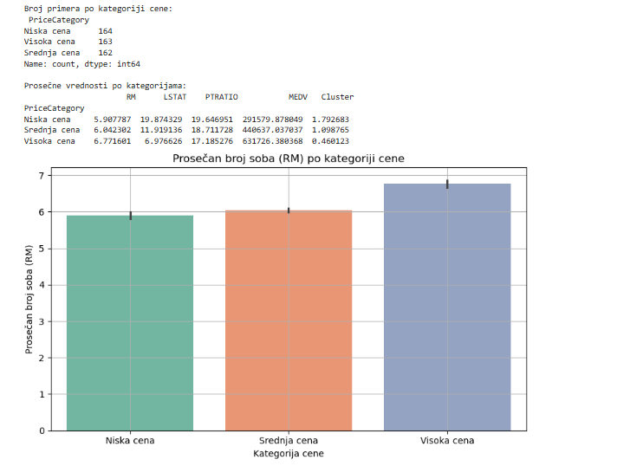
Slika broj 11: Grupisanje

PCA (Principal Component Analysis)

PCA (analiza glavnih komponenti) je korišćena za redukciju dimenzionalnosti podataka i bolju vizualizaciju klastera. Umesto da analiziramo sve originalne osobine, htjeli smo da ih projektujemo na 2D prostor koji najviše objašnjava varijansu.

Priprema:
Ulazni podaci su prethodno skalirani.
Korišćen je PCA(n_components=2) iz sklearn.decomposition.
Prve dve glavne komponente objasnile su najveći deo ukupne varijanse u podacima.
Vizuelno smo prikazali primerke u 2D PCA prostoru sa obilježenim klasterima koje je odredio K-Means.

Interpretacija:
Iako PCA smanjuje dimenzije, klasteri su i dalje ostali dobro razdvojeni, što potvrđuje da podaci imaju stabilnu internu strukturu.
Pomaže u boljem razumjevanju odnosa između podataka i potencijalno otkriva dimenzije koje nose najviše informacija.
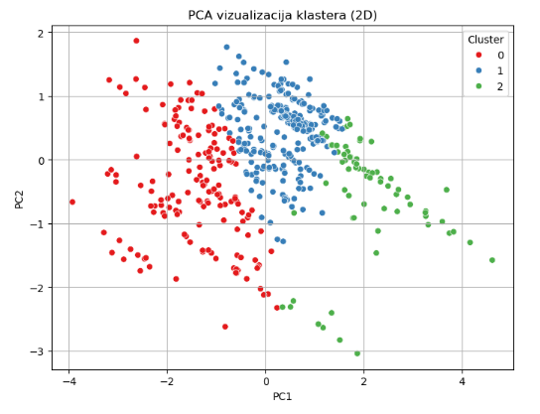
Slika broj 12: PCA metod

Elbow metoda

Elbow metoda je korišćena da se odredi optimalan broj klastera (K) za K-Means algoritam.
Kako radi:
Treniramo K-Means za k vrijednosti od 1 do 10.
Za svaku vrijednost računamo inerciju (SSE – suma kvadrata rastojanja od svakog primera do centra klastera).
Rezultati se crtaju kao linijski graf: x-osa je k, a y-osa je inercija.
Na osnovu grafa, jasno se vidi „lakat“ oko vrednosti k = 3.
To je tačka nakon koje dalji porast broja klastera ne donosi značajno smanjenje inercije.

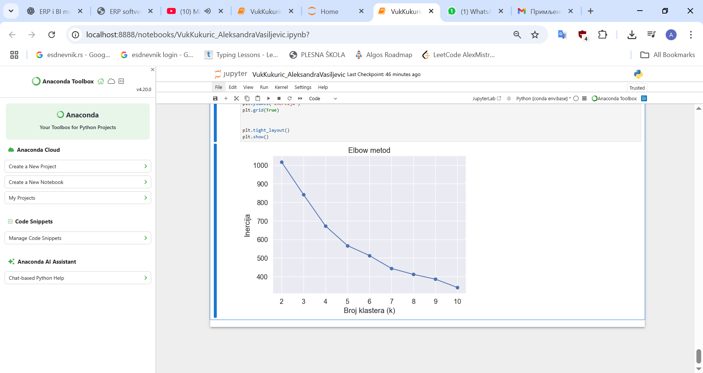

Slika broj 13: Metod lakta

- Conclusions and Remarks Summarize your findings and reflect on the project: What were the key takeaways? ,Which model(s) performed best and why? ,What challenges did you encounter? ,How could the analysis be improved or extended in future work?

Zaključci:

Metoda stabla odlučivanja (Decision Tree Regressor) pokazala se kao efikasna za regresione zadatke. Iako je jednostavna, omogućila je interpretabilnost i dobar uvid u to koje osobine (kao što su broj soba i stepen siromaštva) najviše utiču na cenu nekretnine.
Grupisanje pomoću K-Means algoritma otkrilo je postojanje tri jasne grupe naselja, čak i bez korišćenja ciljne vrednosti (MEDV). Analizom tih klastera pokazalo se da grupa naselja sa većim brojem soba i nižim kriminalitetom ima u proseku znatno višu tržišnu vrednost. To dodatno potvrđuje značaj ovih osobina i u nadziranom učenju.
Analiza glavnih komponenti (PCA) potvrdila je da se ključni obrasci u podacima mogu očuvati i nakon smanjenja dimenzionalnosti. U prostoru prve dve komponente, klasteri su i dalje ostali dobro razdvojeni, što govori o postojanju stabilne strukture u podacima.
Elbow metoda je uspešno primenjena za izbor optimalnog broja klastera i potvrdila izbor k=3, čime je dodatno ojačana validacija modela za grupisanje.
Naivni Bajes klasifikator, uprkos pretpostavci o nezavisnosti osobina, pokazao je solidne rezultate nakon binarizacije ciljne vrednosti. Dodatne analize (konfuziona matrica i ROC kriva) pružile su dobru sliku o performansama modela.

Tokom rada sa bazom susreli smo se sa izazovima:

Jedan od izazova bio je rad sa outlier-ima i nepravilno raspodeljenim podacima. Kroz čišćenje podataka i primenu boxplot analize, uspeo sam da uklonim ekstremne vrednosti koje su narušavale rezultate modela. Takođe, balansiranje jednostavnosti i tačnosti modela zahtevalo je pažljivo eksperimentisanje i evaluaciju više pristupa.

Predlozi za budući rad:

U budućim verzijama ovog projekta, analiza se može proširiti uključivanjem naprednijih modela poput Random Forest, XGBoost ili neuronskih mreža. Takođe, mogla bi se sprovesti detaljnija hiperparametarska optimizacija i evaluacija uz upotrebu dodatnih metrika. Vizualizacija pomoću t-SNE ili UMAP mogla bi pomoći da se još dublje razume latentna struktura u podacima. Korišćenje većih i raznovrsnijih skupova podataka takođe bi poboljšalo generalizaciju modela.

Završna napomena:
Ovaj projekat nam je omogućio da praktično primenim znanje iz oblasti mašinskog učenja i statističke analize, kao i da steknemo dublje razumevanje odnosa između teorije i praktične primene u radu sa realnim podacima.Smatramo da smo kroz ovaj rad ne samo implementiramo algoritme, već i razvijemo sposobnost da ih kritički analiziramo i interpretiramo njihove rezultate u kontekstu konkretnog problema.

